33. základní škola Plzeň, T. Brzkové 31 příspěvková organizace Plzeň, T. Brzkové 31, PSČ 318 00
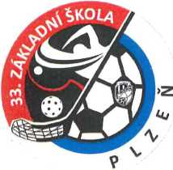

Ing. Martin Mráz Rolní 311
322 00 Plzeň IČ:72246367 DIČ:CZ6003030000

Plzeň dne 3. září 2020

Objednávka číslo: 29/2020
Objednáváme údržbu Učebny v přírodě. Předem dohodnutá cena 56.161,30 vč. DPH.
Dílo zaplatíme po jeho provedení na základě vystavené faktury. Děkujeme s pozdravem.
33. základní škola Plzeň, T. Brzkové 31
příspěvková organizace
318 11 Plzeň ©
—
Mgr. Radek Růžička ředitel školy
Akceptace objednávky
Tímto akceptujeme výše uvedenou objednávku.

(označení dodavatele, osoby podepisující, podpis)
oprávněný k jednání ve věcech technických a organizačních, správa 33. ZŠ telefon
e-mail
Telefon : Bankovní spojení:
Fax : IČ: 049 777 548 e-mail: z
DIČ: CZ49777548 - škola je plátce DPH

